实验名称 | 实验2：生产者消费者问题
学号 | 1120220576 | 姓名 | 宋宇翔
一、实验目的
- 生产者与消费者
生产者与消费者，是进程管理中的一种抽象概念，分别通过产生数据以及接受数据来实现进程之间的通讯，从而有效地协调不同进程之间的分工与合作。
- 进程的创建与PV操作的实现
在实际的操作系统如Linux中，系统的进程创建、通信、PV操作都需要特定的系统库函数，如fork()等，因此该实验也意在学习在不同系统下的并行编程。
二、实验内容
分别在Linux系统、Windows系统中创建3个生产者、4个消费者，并不断向长度为4的缓冲区中放入名字首字母（本实验中从“SYX”中随机选择一个字母），每次操作之间随即等待3s以内的时间，分别重复4次、3次。每次操作输出插入或读取的信息以及缓冲区的状态。
三、实验环境及配置方法
Linux系统，Windows系统。
四、实验方法和实验步骤（程序设计与实现）
首先，生产者与消费者之间的PV操作，可以参考生产者和消费者问题中的互斥逻辑，即设立三个互斥信号量：empty、full和mutex。其中empty表示缓冲区的空缓冲数量，用于限制生产者向缓冲区放入数据的数量，在这里初值为4；full与之相反，表示缓冲区中已使用的缓冲个数，用于防止消费者读取空缓冲；mutex为访问临界区的互斥信号量，保证任意时刻只能有不超过一个的进程在访问缓冲区。
在 Linux 系统中创建进程需要进行以下步骤：
- pid_t pid=fork();
而在 Windows 中需要以下代码：
- TCHAR filename[MAX_PATH];
- GetModuleFileName(nullptr, filename, MAX_PATH);

- TCHAR cmdLine[MAX_PATH];
- sprintf(cmdLine, "\"%s\" %d", filename, type);

- STARTUPINFO si = {sizeof(STARTUPINFO)};
- PROCESS_INFORMATION pi;

- //新建子进程
- BOOL bCreateOK = CreateProcess(
- filename,
- cmdLine,
- nullptr,
- nullptr,
- FALSE,
- CREATE_DEFAULT_ERROR_MODE,
- nullptr,
- nullptr,
- &si,
- &pi);

由于两系统中的操作逻辑一致，因此以下主要展示生产者消费者中的核心代码。
生产者部分核心代码：
- P(semid,EMPTY);//P
- P(semid,MUTEX);
- usleep(randMod(3e6));//随机等待

- strncpy(shmptr->str[shmptr->tail],randString(),BUF_LEN);//写入
- printf("[pid %d] push %-s ",getpid(),shmptr->str[shmptr->tail]);

- shmptr->tail=(shmptr->tail+1)%BUF_CNT;
- for(int j=0;j<BUF_CNT;j++)//输出当前缓冲区状态
- {
- printf("|%c",shmptr->str[j][0]);
- }
- printf("|\n");
- //fflush(stdout);//清空输出缓冲
- V(semid,FULL);//V
- V(semid,MUTEX);
可见在此程序中，仿照生产者与消费者问题的执行逻辑（如图所示）
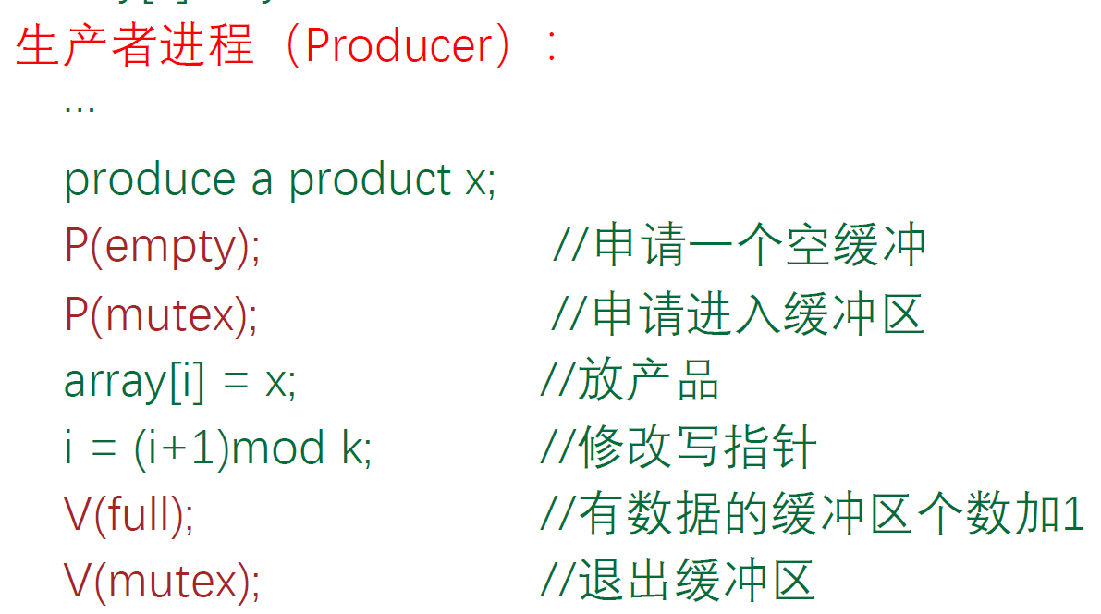
消费者部分的代码在此省略。
需要注意的是，在Windows操作系统中，需要调用windows.h库，同时通过CreateProcess()函数进行进程创建，而非Linux系统中的fork()。
五、实验结果和分析
在Linux系统终端用gcc编译器进行编译后运行，得到如下输出：
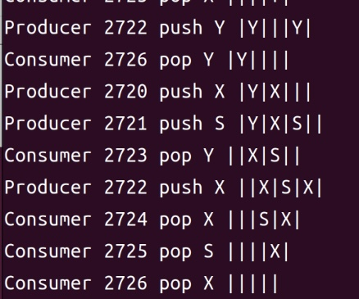
Windows运行结果如下：
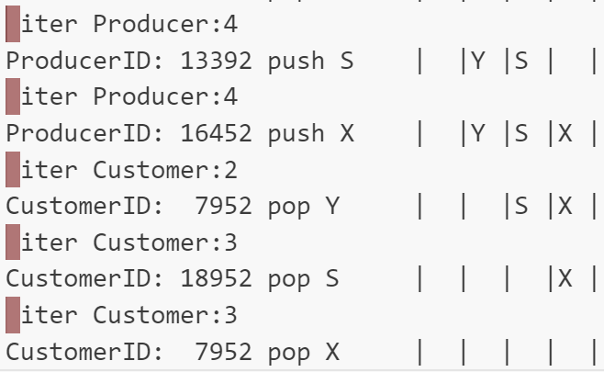
可见在以上的两个运行结果中，虽然生产者与消费者的运行顺序不尽相同，但都保证了任意时刻只有一个进程在访问缓冲区，每一进程都按照自己的访问顺序访问缓冲区，同时在程序运行终止时，缓冲区为空（由于生产者与消费者各填入和删除12次数据）。
六、讨论、心得
对于Linux系统，线程编程相对较简单，使用 fork()申请进程后只需记录进程编号，需要注意的是主程序中进程创建和执行的顺序和逻辑。
而在 Windows 系统中创建进程，需要声明一系列变量，如安全属性，命令行字符串等，在编写创建进程代码时需要注意。
七、注意事项：
- 报告命名：
实验次数+学号+姓名，如1-201107302-某某某.doc,（用半角字符）。
- 附实验要求（每个实验共15分）
1. 实验1
- 报告内容完整、步骤结果详实、条理清楚
- 报告整洁（排版，错别字等）
- 迟交扣2分
2. 实验2，3，4
- 代码能正确运行、功能完整
- 代码整洁（注释，缩进等规范）
- 报告内容完整、步骤结果详实、条理清楚
- 报告整洁（排版，错别字等）
- 迟交扣2分
3. 全部实验
对抄袭视程度扣分3-5分，不能判定抄袭和被抄袭者，两者全扣

